TP 8 - MongoDB :

Partie I : MongoDB
- Créer les collections : produits, clients et commandes dans une base de données ecommerceDB.
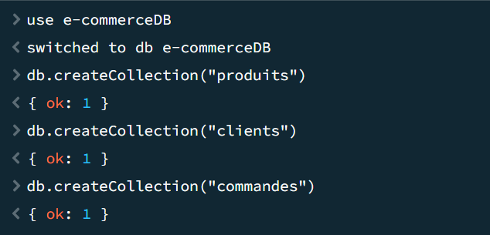

- Ajouter dans la base de données
- 5 produits :
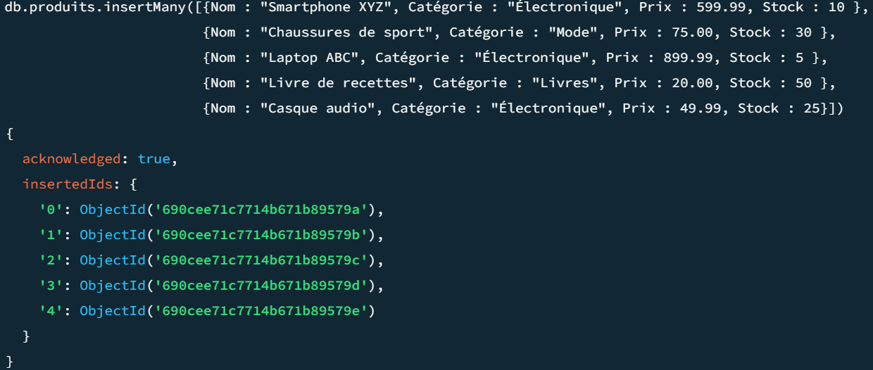

- 5 clients :
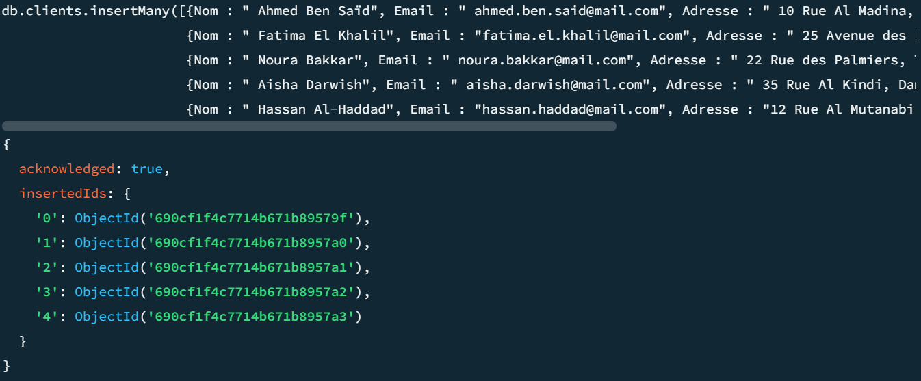

- 2 commandes :
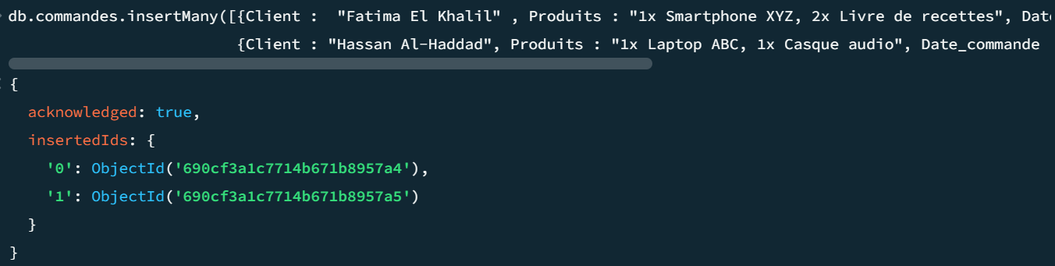

- Afficher tous les produits en stock.
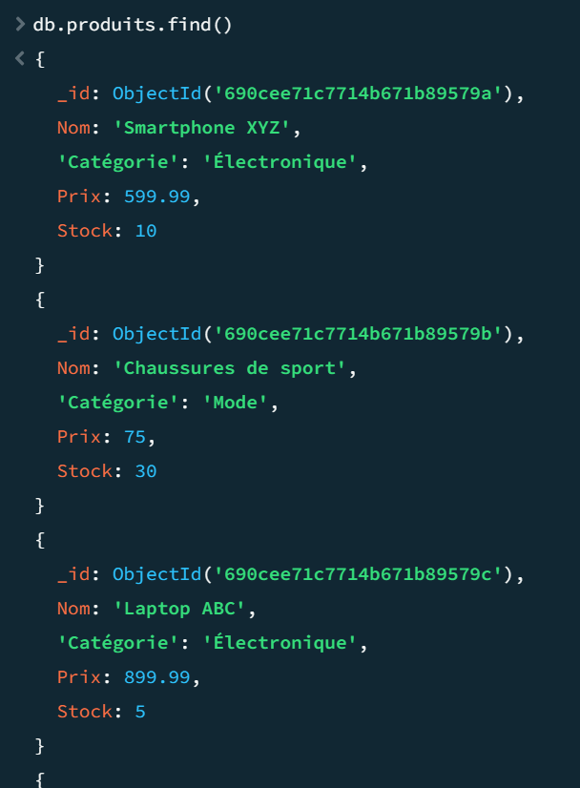

- Rechercher tous les clients dont l'adresse contient "Paris".
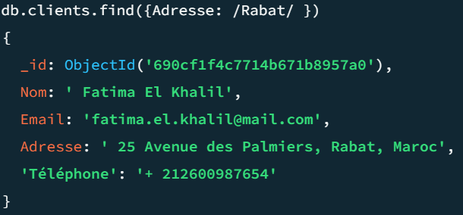

- Afficher toutes les commandes d’un client particulier (par exemple, Alice Dupont).
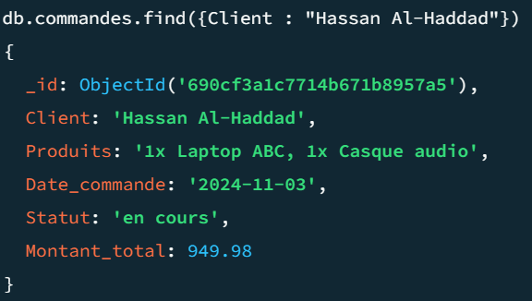

- Rechercher toutes les commandes livrées.
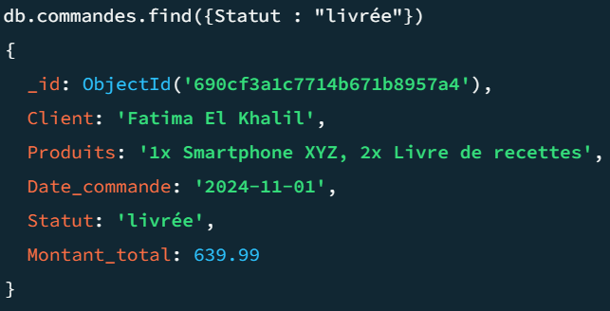

- Le stock du produit "Smartphone XYZ" doit être mis à jour suite à une nouvelle livraison (ajoutez 10 unités de stock).
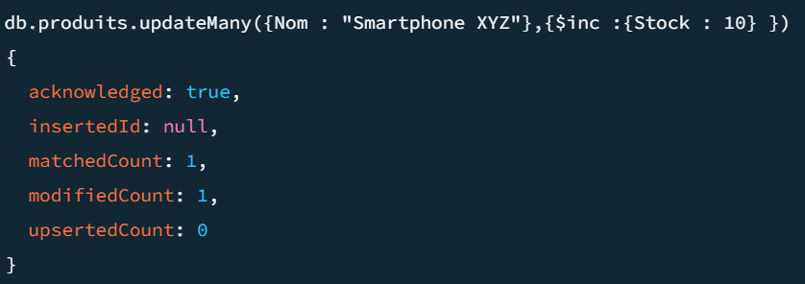

- Modifier le statut de la commande de Hassan Al-Haddad pour passer de "en cours" à "expédiée".
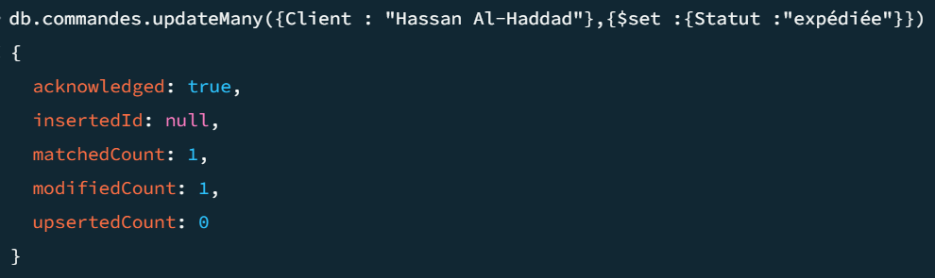

- Supprimer un produit qui est épuisé (par exemple, un produit dont le stock est égal à 0).
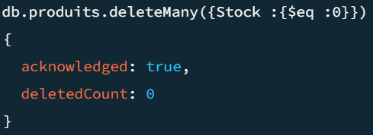

- Supprimer une commande annulée.
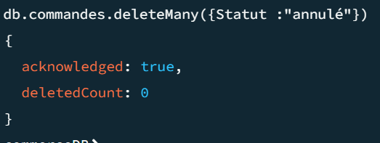

- Trouver tous les produits de la catégorie "Électronique" dont le prix est inférieur à 100.
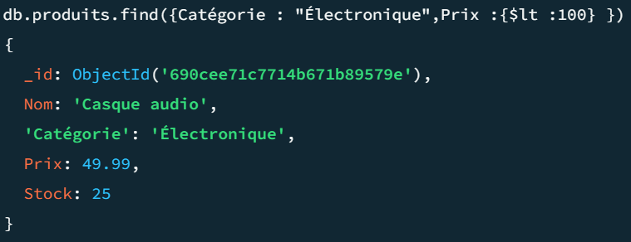

- Compter le nombre total de commandes passées par chaque client.
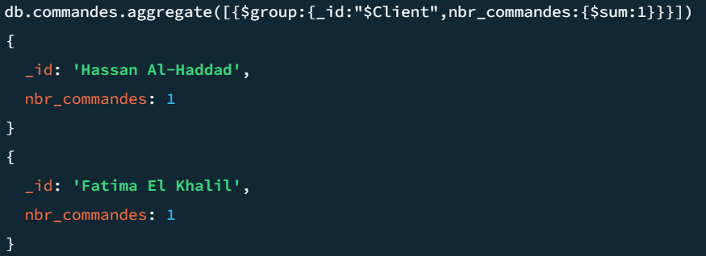

- Afficher les 5 produits les plus chers dans la collection.
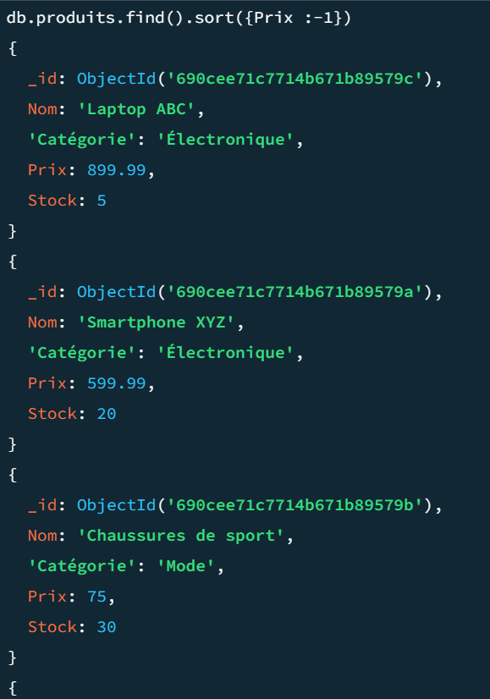

Partie III : Gestion des utilisateurs :
- Créer 3 utilisateurs de la base de données avec des mots de passe :
  - Administrateur ayant le rôle dbAdmin
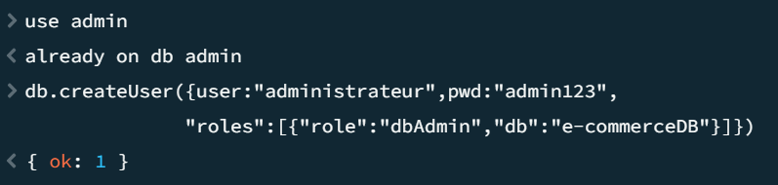

  - Utilisateur ayant le rôle userAdmin
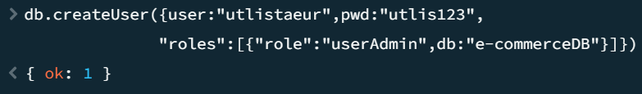

  - Visiteur ayant le rôle read
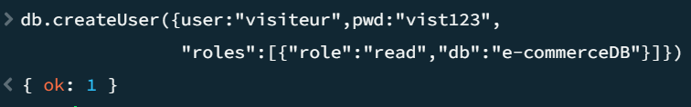

- Donner la syntaxe de connexion en tant que visiteur

- Supprimer les utilisateurs crées
